陕西省城固县老庄镇朱家坎村

土壤环境质量现状调查

调 查 报 告
HX2018-H03-0019

汉中市华信工程检测有限公司
二Ο一八年五月十五号

项目名称：陕西省城固县老庄镇朱家坎村土壤环境质量现状调查

承担单位：汉中市华信工程检测有限公司
项 目 负 责 人：来万富
报 告 编 写 人：邹兰兰
审 核： 年 月 日
签 发： 年 月 日

现场监测负责人：邰 星
监 测 人 员：马 剑 邰 星 刘 畅
分 析 人 员：蒋 军 徐玲平 刘晶

电 话：0916-2534222
邮 编：723000
地 址：汉中市汉台区东塔南路47号

目录
1、任务来源 4
2、区域环境概况 5
3、土壤污染类型分类 6
4、调查工作内容 6
5.评价标准 7
6、土壤环境质量评价及污染程度分析 9
7、质量保证和质量控制 10
7.1人员 10
7.2样品采集过程质量保证与质量控制 10
7.3样品的管理和运输过程的质量控制 11
7.4监测仪器 12
7.5监测分析方法 12
7.6分析过程质量保证与质量控制 12
7.7数据审核 13
8、土壤分析方法 13
9、调查监测结果及评价 13
9.1现场监测情况及监测点位信息 13
9.2土壤环境质量监测结果 15
9.3土壤环境质量监测结果评价 17

陕西省城固县老庄镇朱家坎村土壤环境质量现状调查

1、任务来源
根据陕西省环境保护厅、陕西省国土资源厅、陕西省住房和城乡建设厅联合下发的《关于加快建立重点行业污染地块名录有关工作的通知》（陕环固函﹝2017﹞789号），城固县环境保护局开始全面落实对城固县内疑似污染地块排查工作。根据《污染地块土壤环境管理办法（试行）》（环保部令第42号）对列入疑似污染地块和污染地块名单的，按规定进行土壤环境调查，编制调查报告，并根据风险评估结果结合开发利用计划，有针对性的实施风险管控，经风险评估确认需要治理与修复的，应当开展治理与修复，并按照国家有关环境标准和技术规范开展效果评估，编制评估报告。
汉中市华信工程检测有限公司于2018年03月13日受陕西飞机工业（集团）有限公司委托开展第一阶段的工作任务。即根据土壤现状调查和初步分析确定土壤详查监测点位，包括特征污染因子，污染范围，污染程度并提交调查后的技术成果包括污染区域污染因子分布图以及相关对策及建议等，为下一步工作开展提供技术支持。2018年04月11日我公司派相关技术人员前往城固县老庄镇朱家坎村进行实地踏勘。
朱家坎村位于城固县老庄镇，老庄镇地处城固县西北部，辖24个行政村，镇政府驻朱家坎村，距县城25千米。朱家坎村自然资源有铝，铜。经现场查看目前土地利用类型为建设用地及农田果园及菜地具体项目位置见图1。
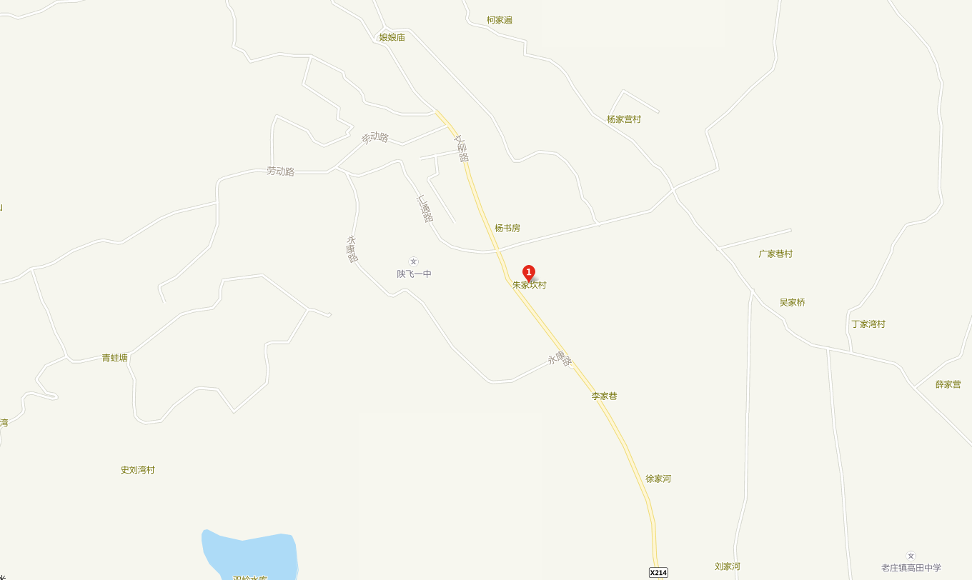

2、区域环境概况
城固县位于陕西省西南部，北居秦岭南坡，南处巴山北坡，中为汉中盆地东域。地理位置：北纬32°45′至33°40′；东经107°03′至107°30′.东西宽42公里，南北长101公里。西邻汉中市，西北接留坝县，西南界南郑县，东及东北连洋县，东南连西乡县。县域地形呈南北长、东西窄。依据地形特点，自然形成三部分：北部为秦岭山区，中部为汉江平川区，南部为巴山浅山区。城固县流域面积3557.8平方公里。分湑水河系、文川河系、南沙河系、堰沟河系、牧马河系、洋县沙河系和平坝丘陵短小支流。大部分水系由北、南汇入汉江东流。城固县地处内陆，在大气候带位于北亚热带温润季风区，是冬季极地大陆气团与夏季热带海洋气团交汇的地区。总的气候特点是冬无严寒，夏无酷暑，雨量充沛，四季湿润，雨热同季，干湿交替。

3、土壤污染类型分类
按照土壤污染源和污染物进入土壤的途径，土壤污染可分为水质污染性—利用工业废水、城市生活污水和受污染的地表水进行灌溉而导致的土壤污染。大气污染型—大气污染物通过干、湿沉降过程而导致的土壤污染。固体废物污染型—主要是工矿排出的废渣、污泥和城市垃圾在地表堆放或处置过程中通过扩散、降水淋溶、地表径流等方式直接或间接地造成的土壤污染。属点源型土壤污染。农业污染型—农业生产中因长期施用化肥、农药、垃圾堆肥和污泥而造成的土壤污染。属面源污染。综合污染型—由多种污染源和多种污染途径同时造成的土壤污染。

4、调查工作内容
根据有关文件将中心经纬度定为老庄镇朱家坎村（坐标为经度107.150108纬度33.251821）.在中心经纬度取样品一个设置土壤剖面，分别取表层土（0--20cm）、中层土（20--40cm）、深层土（60--80cm）。
依据《场地环境监测技术导则》（HJ25.2-2014），污染场地土壤环境监测常用的监测点位布设方法包括系统随机布点法、系统布点法及分区布点法。本项目采样点以网格布设为主，以20m*20m网格布点，共布设25个表层监测点。估计调查范围为0.06平方公里。土壤监测频率为1次。监测项目为：铜、锌、铅、镉、铬、镍、PH、砷、汞、阳离子交换量。

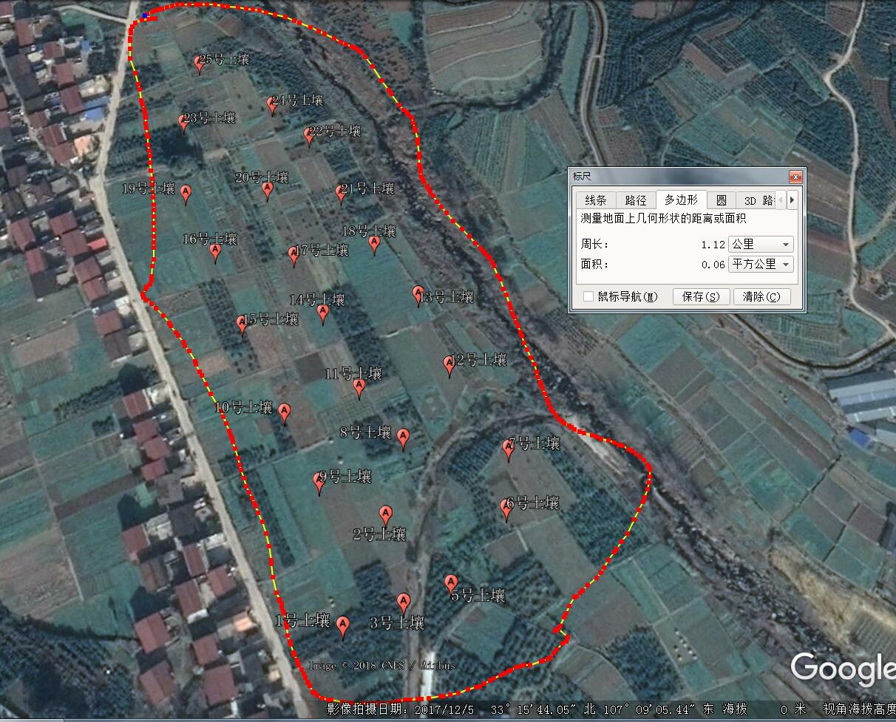

5.评价标准
《土壤环境质量标准》(GB 15618-1995)中根据土壤应用功能和保护目标，将土壤环境质量划分为三类：Ⅰ类主要适用于国家规定的自然保护区(原有背景重金属含量高的除外)、集中式生活饮用水源地、茶园、牧场和其他保护地区的土壤，土壤质量基本保持自然背景水平；Ⅱ类主要适用于一般农田、蔬菜地、茶园、果园、牧场等土壤，土壤质量基本上对植物和环境不造成危害和污染；Ⅲ类主要适用于林地土壤及污染物容量较大的高背景值土壤和矿产附近等地的农田土壤(蔬菜地除外)，土壤质量基本上对植物和环境不造成危害和污染。
《土壤环境质量标准》(GB 15618-1995)中将土壤标准分为三级：一级标准为保护区域自然生态，维持自然背景的土壤环境质量的限制值；二级标准为保障农业生产，维护人体健康的土壤限制值；三级标准为保障农林业生产和植物正常生长的土壤临界值。该标准对各类土壤执行标准的级别规定如下：Ⅰ类土壤环境质量执行一级标准；Ⅱ类土壤环境质量执行二级标准；Ⅲ类土壤环境质量执行三级标准。土壤环境质量标准值见表4。
（1）重金属（铬主要是三价）和砷均按元素量计，适用于阳离子交换量>5 cmol(+)/kg的土壤，若≤5cmol(+)/kg，其标准值为表内数值的半数。
（2）水旱轮作地的土壤环境质量标准，砷采用水田值，铬采用旱地值。
表4 《土壤环境质量标准》（GB 15618-1995）标准限值 mg/kg
级别  项目 | 一级 | 二级 |  |  | 三级
土壤PH | 自然背景 | <6.5 | 6.5~7.5 | >7.5 | >6.5
镉≤ | 0.2 | 0.3 | 0.6 | 1.0 | 1.0
汞≤ | 0.15 | 0.3 | 0.5 | 1.0 | 1.5
砷 水田≤ | 15 | 30 | 25 | 20 | 30
旱地≤ | 15 | 40 | 30 | 25 | 40
铜农田≤ | 35 | 50 | 100 | 100 | 400
果园≤ | -- | 150 | 200 | 200 | 400
铅≤ | 35 | 250 | 300 | 350 | 500
铬水田≤ | 90 | 250 | 300 | 350 | 400
旱地≤ | 90 | 150 | 200 | 250 | 300
锌≤ | 100 | 200 | 250 | 300 | 500
镍≤ | 40 | 40 | 50 | 60 | 200

6、土壤环境质量评价及污染程度分析
土壤环境质量评价涉及评价因子、评价标准和评价模式。评价因子数量与项目类型取决于检测的目的和现实的经济和技术条件。评价标准常采用国家土壤环境质量标准、区域土壤背景值或部门土壤质量标准。评价模式常用污染指数法或者与其有关的评价方法。
污染指数、超标率（倍数）评价
土壤环境质量评价一般以单项污染指数为主，指数小污染轻，指数大污染重。当区域内土壤环境质量作为一个整体与外区域进行比较或与历史资料进行比较时除用单项污染指数外，还常用综合污染指数。土壤由于地区背景差异较大，用土壤污染累积指数更能反映土壤的人为污染程度。土壤污染物分担率可评价确定土壤的主要污染项目，污染物分担率由大到小排序，污染物主次也同次序。除此之外，土壤污染超标倍数、样本超标率等统计量也能反映土壤的环境状况。污染指数和超标率计算公式如下：
土壤单项污染指数=土壤污染物实测值/土壤污染物质量标准
土壤污染累积指数=土壤污染物实测值/污染物背景值
土壤污染物分担率（%）=（土壤某项污染指数/各项污染指数之和）*100%
土壤污染超标倍数=（土壤某污染物实测值-某污染物质量标准）/某污染物质量标准
土壤污染样本超标率（%）=（土壤样本超标总数/监测样本总数）*100%
土壤污染程度分析
由于缺少环评等历史数据，本监测项目拟将土壤监测结果与背景点比较，以证明该调查区域土壤污染情况。

7、质量保证和质量控制
根据《场地环境监测技术导则》（HJ 25.2-2014），在样品的采集、保存、运输、交接等过程应建立完整的管理程序。为避免采样设备及外部环境条件等因素对样品产生影响，应注重现场采样和分析过程的质量保证和质量控制。

7.1人员
所有从事采样、及分析工作的人员，均经过本公司培训，通过理论考试与实际操作演示，且经过经验丰富的采样人员现场指导后，从事监测工作，采样前准备GPS、采样工具、采样袋、采样标签等具体信息见表8。

7.2样品采集过程质量保证与质量控制
对于土壤采样，采样时应沿着一定的线路，按照"随机"、"等量"和"多点混合"的原则进行采样。采用S形布点取5点以上，混合后取1公斤。在地形变化小、地力较均匀、采样单元面积较小的情况下采用梅花形布点取样。避开路边、田埂、沟边、肥堆等特殊部位。随机选择3个土壤样品采集平行样。样品采集平行样是从相同的点位收集并单独封装和分析的样品。采集过程做好现场采样记录和现场监测记录，使用表格描述土壤特征、可疑物质或异常现象等，同时保留现场相关影像记录，整个项目的质量控制与质量保证由专人进行组织和管理，主要包括现场质量控制、质量保证监督和审查。

7.3样品的管理和运输过程的质量控制
采集的土壤分析样品，经过风干、分选、挑拣、磨细、过筛、装袋保存六个过程。（1）风干：采集回来的土壤样品必须尽快进行烘干。即将取回的土壤样品置于阴凉、通风且无阳光直射的房间内，并将样品平铺于晾土架上，铺成薄薄的一层自然风干。干燥过程也可以在低于40度并有空气流通的条件下进行（如鼓风干燥箱内）。当土壤样品达到半干状态时，需将大土块（尤其是黏性土壤）捏碎，以免完全风干后结成硬块，不易压碎。（2）分选：将土壤样品混匀后平铺与塑料薄膜上摊成厚薄一致的圆形，用“四分法”去掉一部分土壤样品，最后留取0.5-1公斤待用。（3）挑拣：样品风干及分选过程中随时将土壤样品中侵入体、新生体和植物残渣挑拣出去。（4）磨细：风干后的土壤样品平铺，用木碾轻轻碾压，将碾碎的土壤样品用带有筛底和筛盖的1mm筛孔的尼龙筛子过筛。测土壤pH、阳离子交换量。取部分通过1mm筛孔直径的土壤样品，经过研磨使其通过0.149mm筛孔直径，此样品可测定土壤金属含量。（5）装瓶：过筛后的土壤样品经充分混匀，装入具磨塞的广口瓶内，容器内及容器外各具标签一张，标签上注明编号、采样地点、土壤名称、土壤深度、筛孔、采样日期和采样者等信息。所有样品处理完毕之后，登记注册。（6）保存：土壤样品可保存半年到一年，留样的样品需保存6年。注意样品存放应避免阳光直射，防高温，防潮湿，且无酸碱和不洁气体等对土壤样品造成影响。

7.4监测仪器
本次监测所使用的仪器有：滴定管、刻度吸管、分光光度计、原子吸收光谱仪、原子荧光光谱仪、所用仪器全部经过相关计量单位检定，其检定结果为合格。还经过本公司仪器管理员的确认,并有仪器设备检定/确认记录表。由本部门仪器管理员定期对所使用仪器进行校准、维护。确保仪器正常，具体信息见表8。
表8 各项目监测仪器及人员一览表
土壤
监测  项目 | 使用分析仪器 | 仪器编号 | 检定证书号 | 有效期 | 分析人
铜、锌、镍 | AA-7050型  原子吸收分光光度计 | HX-HJ-077 | LYJDP1611371 | 2018.11.28 | 蒋军
铅、镉 |  |  |  |  | 徐玲平
铬 |  |  |  |  | 唐燕
PH | pHS-3C pH计 | HX-HJ-023 | LYHX20160230J | 2019.03.14 | 邢笑娥
阳离子交换量 | 酸式滴定管 | HX-HJ-045 | LYHX20150258J | 2019.3.18 | 唐燕
砷、汞 | AF-7500型原子荧光光度计 | HX-HJ-076 | LYJDP1711176 | 2018.11.24 | 马伟

7.5监测分析方法
首先选用环境质量标准引用的分析方法。本次项目所涉及的检测参数的检测方法均经过标准查新，确认为现行有效，且都为实验室资质认定或计量认证认可能力范围内的批准方法。

7.6分析过程质量保证与质量控制
精密度控制：分析4个平行双样。测定的平行双样允许差符合规定质控指标的样品，最终结果以双样测试结果的平均值报出。
准确度控制：样品监测中，采用标准物质作为控制手段，带两个已知浓度的质控样品。质控样品测试结果在测试方法要求的相对差异控制范围。

7.7数据审核
按照要求，对采样记录、分析结果、监测方案及报告严格执行三级审核。填写报告三级审核单。各种原始记录与测试结果一律使用国家规定的法定计量单位。

8、土壤分析方法
监测项目 | 分析方法名称 | 标准号 | 检出限
总铜 | 《土壤质量铜、锌的测定 火焰原子吸收分光光度法》 | GB/T17138-1997 | 1mg/kg
总锌 | 《土壤质量铜、锌的测定 火焰原子吸收分光光度法》 | GB/T17138-1997 | 0.5mg/kg
总铅 | 《土壤质量铅、镉的测定 石墨炉原子吸收分光光度法》 | GB/T17141-1997 | 0.1mg/kg
总镉 | 《土壤质量铅、镉的测定 石墨炉原子吸收分光光度法》 | GB/T17141-1997 | 0.01mg/kg
总铬 | 《土壤总铬的测定 火焰原子吸收分光光度法》 | HJ491-2009 | 5mg/kg
PH | 《森林土壤PH值的测定》 | LY/T1239-1999 | 0.01PH
总汞 | 《土壤和沉积物 汞、砷、硒、铋、锑的测定 微波消解/原子荧光法》 | HJ680-2013 | 0.002mg/kg
总砷 | 《土壤和沉积物 汞、砷、硒、铋、锑的测定 微波消解/原子荧光法》 | HJ680-2013 | 0.01mg/kg
总镍 | 《土壤质量镍的测定 火焰原子吸收分光光度法》 | GB/T17139-1997 | 5mg/kg
氰化物 | 《土壤 氰化物和总氰化物的测定 分光光度法》 | HJ745-2015 | 0.04mg/kg

9、调查监测结果及评价

9.1现场监测情况及监测点位信息
2018年4月26 日，我公司对陕西省城固县老庄镇朱家坎村26个土样测点位进行了现场采样。
土壤环境质量监测点位信息见下表：
点位序号 | 经度（东经） | 纬度（北纬） | 采样深度 | 点位类型
01（背景点） | 107°9′39″ | 33°14′40″ | 0--20cm | 南192°
02 | 107°9′3″ | 33°15′14″ | 0--20cm | 东105°
03 | 10°9′59″ | 33°15′32″ | 0--20cm | 西253°
04 | 107°9′6″ | 33°15′36″ | 0--20cm | 西北299°
05 | 107°9′31″ | 33°15′7″ | 0--20cm | 西北302°
06 | 107°9′31″ | 33°15′7″ | 0--20cm | 东北53°
07 | 107°9′3″ | 33°15′15″ | 0--20cm | 东68°
08 | 107°9′0″ | 33°15′35″ | 0--20cm | 东106°
09 | 107°9′3″ | 33°15′14″ | 0--20cm | 南165°
10 | 107°9′6″ | 33°15′39″ | 0--20cm | 西北310°
11 | 107°9′6″ | 33°15′39″ | 0--20cm | 北343°
12 | 107°9′2″ | 33°15′17″ | 0--20cm | 西南208°
13 | 107°9′5″ | 33°15′39″ | 0--20cm | 西北307°
14 | 107°9′31″ | 33°15′7″ | 0--20cm | 南178°
15 | 107°9′5″ | 33°15′39″ | 0--20cm | 西南243°
16 | 107°8′58″ | 33°15′20″ | 0--20cm | 东南151°
17 | 107°9′0″ | 33°15′49″ | 0--20cm | 东北53°
18 | 107°8′59″ | 33°15′43″ | 0--20cm | 西258°
19 | 107°8′57″ | 33°15′44″ | 0--20cm | 北344°
20 | 107°9′0″ | 33°15′45″ | 0--20cm | 西南205°
21 | 107°9′1″ | 33°15′44″ | 0--20cm | 南163°
22 | 107°8′59″ | 33°15′42″ | 0--20cm | 西254°
23 | 107°8′58″ | 33°15′42″ | 0--20cm | 东南115°
24 | 107°9′0″ | 33°15′39″ | 0--20cm | 南187°
25 | 107°9′2″ | 33°15′42″ | 0--20cm | 东北65°
26 | 107°9′2″ | 33°15′38″ | 0--20cm | 西南208°

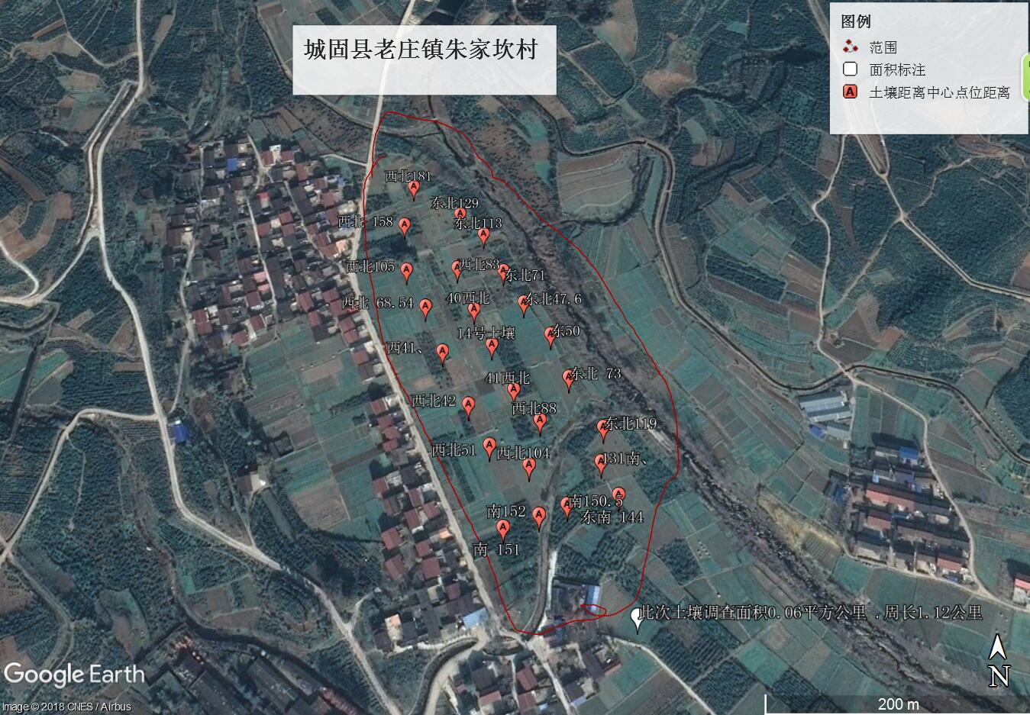

9.2土壤环境质量监测结果
土壤环境质量监测结果及超标情况统计表
序号 | PH | 总铜（mg/kg） | 超标倍数 | 总锌（mg/kg） | 超标倍数 | 总铅（mg/kg） | 超标倍数 | 总镉（mg/kg） | 超标倍数 | 总铬（mg/kg） | 超标倍数 | 总汞（mg/kg） | 超标  倍数 | 总砷（mg/kg） | 超标倍数 | 总镍（mg/kg） | 超标倍数 | 阳离子交换量（cmol（+）/kg）
背景点 | 8.36 | 29.1 | 未超标 | 153 | 未超标 | 10.8 | 未超标 | 0.93 | 未超标 | 28.2 | 未超标 | 0.025 | 未超标 | 3.89 | 未超标 | 37.4 | 未超标 | 8.21
1 | 7.54 | 31.8 | 未超标 | 129 | 未超标 | 10.6 | 未超标 | 0.94 | 未超标 | 78.2 | 未超标 | 0.049 | 未超标 | 5.98 | 未超标 | 12.9 | 未超标 | 10.7
2 | 8.10 | 29.8 | 未超标 | 115 | 未超标 | 12.2 | 未超标 | 0.93 | 未超标 | 60.5 | 未超标 | 0.029 | 未超标 | 7.87 | 未超标 | 5L | 未超标 | 9.33
3 | 7.78 | 39.5 | 未超标 | 135 | 未超标 | 10.8 | 未超标 | 0.86 | 未超标 | 91.2 | 未超标 | 0.154 | 未超标 | 18.6 | 未超标 | 14.1 | 未超标 | 14.6
4 | 7.62 | 33.2 | 未超标 | 119 | 未超标 | 11.9 | 未超标 | 0.98 | 未超标 | 95.0 | 未超标 | 0.036 | 未超标 | 6.23 | 未超标 | 24.9 | 未超标 | 10.4
5 | 8.04 | 117 | 未超标 | 242 | 未超标 | 10.1 | 未超标 | 0.97 | 未超标 | 111 | 未超标 | 0.023 | 未超标 | 4.36 | 未超标 | 50.8 | 未超标 | 7.48
6 | 7.95 | 38.2 | 未超标 | 129 | 未超标 | 13.3 | 未超标 | 0.91 | 未超标 | 34.6 | 未超标 | 0.048 | 未超标 | 7.53 | 未超标 | 34.3 | 未超标 | 5.70
7 | 7.84 | 58.8 | 未超标 | 123 | 未超标 | 9.72 | 未超标 | 0.79 | 未超标 | 51.6 | 未超标 | 0.054 | 未超标 | 13.1 | 未超标 | 43.7 | 未超标 | 10.9
8 | 8.10 | 42.8 | 未超标 | 121 | 未超标 | 10.9 | 未超标 | 0.86 | 未超标 | 55.73 | 未超标 | 0.032 | 未超标 | 4.48 | 未超标 | 26.7 | 未超标 | 10.3
9 | 7.87 | 23.9 | 未超标 | 109 | 未超标 | 8.66 | 未超标 | 0.56 | 未超标 | 76.8 | 未超标 | 0.026 | 未超标 | 5.88 | 未超标 | 12.1 | 未超标 | 11.3
10 | 6.76 | 29.0 | 未超标 | 127 | 未超标 | 10.4 | 未超标 | 0.58 | 未超标 | 75.8 | 未超标 | 0.040 | 未超标 | 13.7 | 未超标 | 19.2 | 未超标 | 11.1
11 | 6.72 | 39.8 | 未超标 | 114 | 未超标 | 11.7 | 未超标 | 0.55 | 未超标 | 82.5 | 未超标 | 0.027 | 未超标 | 12.0 | 未超标 | 27.0 | 未超标 | 9.86
12 | 7.78 | 36.8 | 未超标 | 142 | 未超标 | 10.7 | 未超标 | 0.87 | 未超标 | 66.3 | 未超标 | 0.024 | 未超标 | 6.69 | 未超标 | 21.5 | 未超标 | 11.0
13 | 7.54 | 40.7 | 未超标 | 142 | 未超标 | 12.0 | 未超标 | 0.86 | 未超标 | 75.6 | 未超标 | 0.053 | 未超标 | 4.77 | 未超标 | 13.8 | 未超标 | 11.2
14 | 7.57 | 33.0 | 未超标 | 127 | 未超标 | 13.0 | 未超标 | 0.89 | 未超标 | 57.6 | 未超标 | 0.024 | 未超标 | 3.40 | 未超标 | 30.6 | 未超标 | 7.83
15 | 7.51 | 40.6 | 未超标 | 127 | 未超标 | 14.0 | 未超标 | 0.85 | 未超标 | 56.6 | 未超标 | 0.016 | 未超标 | 5.25 | 未超标 | 20.1 | 未超标 | 4.16
16 | 7.78 | 31.2 | 未超标 | 113 | 未超标 | 10.7 | 未超标 | 0.81 | 未超标 | 60.8 | 未超标 | 0.017 | 未超标 | 6.98 | 未超标 | 31.0 | 未超标 | 4.50
17 | 8.34 | 42.2 | 未超标 | 113 | 未超标 | 9.68 | 未超标 | 0.91 | 未超标 | 70.0 | 未超标 | 0.021 | 未超标 | 8.24 | 未超标 | 12.1 | 未超标 | 9.32
18 | 8.02 | 40.6 | 未超标 | 147 | 未超标 | 12.1 | 未超标 | 0.87 | 未超标 | 76.6 | 未超标 | 0.036 | 未超标 | 4.34 | 未超标 | 5L | 未超标 | 4.66
土壤环境质量监测结果及超标情况统计表
序号 | PH | 总铜（mg/kg） | 超标倍数 | 总锌（mg/kg） | 超标倍数 | 总铅（mg/kg） | 超标倍数 | 总镉（mg/kg） | 超标倍数 | 总铬（mg/kg） | 超标倍数 | 总汞（mg/kg） | 超标倍数 | 总砷（mg/kg） | 超标倍数 | 总镍（mg/kg） | 超标倍数 | 阳离子交换量（cmol（+）/kg）
19 | 6.22 | 40.6 | 未超标 | 129 | 未超标 | 11.9 | 未超标 | 0.55 | 未超标 | 33.4 | 未超标 | 0.023 | 未超标 | 3.39 | 未超标 | 13.1 | 未超标 | 5.76
20 | 7.55 | 58.2 | 未超标 | 149 | 未超标 | 9.43 | 未超标 | 0.92 | 未超标 | 64.5 | 未超标 | 0.093 | 未超标 | 25.8 | 未超标 | 16.6 | 未超标 | 8.08
21 | 7.57 | 47.6 | 未超标 | 173 | 未超标 | 11.7 | 未超标 | 0.94 | 未超标 | 60.6 | 未超标 | 0.034 | 未超标 | 4.03 | 未超标 | 25.8 | 未超标 | 9.68
22 | 6.30 | 60.0 | 未超标 | 178 | 未超标 | 12.3 | 未超标 | 0.54 | 未超标 | 59.6 | 未超标 | 0.028 | 未超标 | 6.62 | 未超标 | 38.0 | 未超标 | 9.84
23 | 6.52 | 33.7 | 未超标 | 151 | 未超标 | 11.1 | 未超标 | 0.57 | 未超标 | 71.5 | 未超标 | 0.044 | 未超标 | 9.17 | 未超标 | 29.3 | 未超标 | 2.72
24 | 6.33 | 44.5 | 未超标 | 165 | 未超标 | 12.1 | 未超标 | 0.53 | 未超标 | 67.9 | 未超标 | 0.028 | 未超标 | 3.81 | 未超标 | 32.7 | 未超标 | 4.21
25 | 6.30 | 35.7 | 未超标 | 131 | 未超标 | 7.74 | 未超标 | 0.51 | 未超标 | 63.8 | 未超标 | 0.077 | 未超标 | 16.0 | 未超标 | 35.4 | 未超标 | 9.48
备注 |  | 低于方法检出限用检出限加“L”表示。

9.3土壤环境质量监测结果评价
从土壤环境质量监测结果得出：所监测的25个土壤样品（均为农用地）中， 总铜、总锌、总铅、总镉、总铬、总汞、总砷、总镍按照《土壤环境质量标准》(GB 15618-1995)二级标准要求：均在土壤限值标准以内。说明该区域土壤污染风险较低。一般情况下可以忽略。

